附件一
彰化縣太平國民小學113年全民國防教育融入各科教學活動設計單
主 題 |  | 英勇的國軍，謝謝您！
融入領域（科目） |  | 綜合領域 | 融入教學時間 | 40分鐘分鐘
設 計 者  教 學 者 |  | 游英哲 | 融入單元 | 第7 冊 第2單元  單元名稱：散播關懷散播愛
實施教學時間 |  | 113年12月5日 | 主要評量方式 | 能踴躍發表
教學目標 | 一、認識國家的位置以及鄰近國家。  二、透過閱讀八二三戰役與國造軍備資料,理解國家需要  堅實的國防來確保安全。  三、了解資訊戰等新型態戰爭可能對生活造成的影響。
教學內容綱要 | - 引起動機:介紹電影的超級英雄打擊侵略家園保衛國家安全，請學生發表是否看過國軍等。  二、發展活動：（一）介紹軍史館及我國特殊地理位置。  （二）升級國軍武器加強國家戰力。  （三）千變萬化的戰爭型態。  三、總結活動：面對不同威脅，國軍會挺身而保護國家，帶給我們安定的生活，除了要感謝這些英勇的國軍外，自己也要盡一己之力守護自己的國家，回家作業－畫「我們的國軍」。
參考資料或 教學照片 | 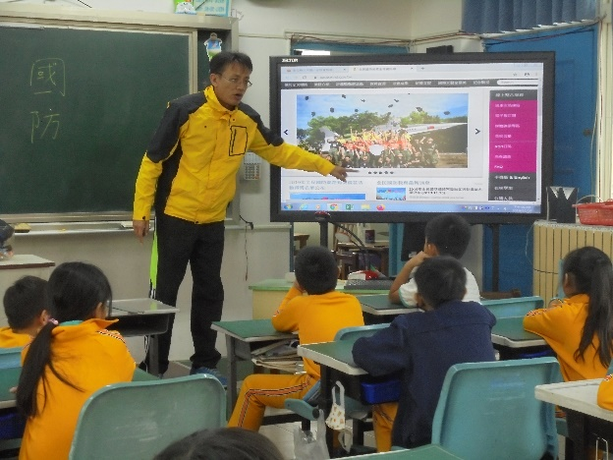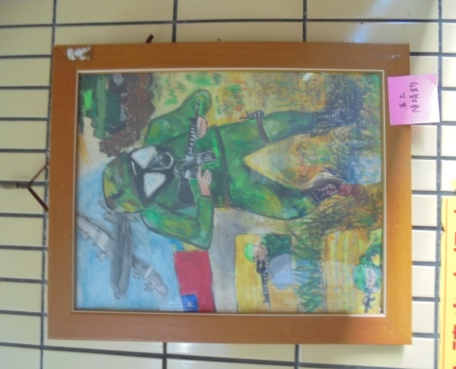
承辦人：張鎔諭 單位主管：張鎔諭 校長：鄭權鑫

